

H. AYUNTAMIENTO DE TAMAZUNCHALE, S.L.P.

INFORME DE ACTIVIDADES DEL MES DE
NOVIEMBRE 2025

COORDINACION MUNICIPAL DE DERECHOS HUMANOS

- CUADRO GENERAL DE RESULTADOS
Durante el presente mes, se alcanzaron las siguientes metas por actividad:

ACTIVIDAD | META PROGRAMADA  ANUAL | META ALCANZADA AL MES | BENEFICIARIOS DEL MES |  |  | BENEFICIAROS ACUMULADOS
ACTIVIDAD | META PROGRAMADA  ANUAL | META ALCANZADA AL MES | H | M | O | H | M | O
Capacitaciones | 8 | 7 | 18 | 61 | 0 | 130 | 233 | 1
Asesorías | 175 | 258 | 28 | 24 | 0 | 130 | 126 | 2

- INFORME DESCRIPTIVO

II.1 ACCIONES DE ATENCIÓN DIRECTA A LA CIUDADANÍA
- Durante el mes de Noviembre del año 2025 se brindaron 52 asesorías jurídicas en total de las cuales 28 fueron para hombres y 24 para mujeres, en diferentes materias como civil, familiar, penal, asuntos de comunidades indígenas en derechos humanos de las mujeres, etc.

II.2 ACCIONES DE COORDINACIÓN CON OTROS DEPARTAMENTOS DE LA ADMINISTRACIÓN MUNICIPAL
- Se atendieron situaciones de ciudadanía en colaboración con el DIF municipal
- Se entregó informe mensual al área de Transparencia municipal correspondiente al mes de Octubre 2025
- Se solicitó apoyo al área de Alumbrado Público para actividad de ciudadanía
- Se trabajó en coordinación con la Instancia Municipal de las Mujeres para la colocación de módulos informativos en la actividad denominada “FERIA DE LAS MUJERES”
- Se asistió a la capacitación de elaboración del presupuesto basado en resultados 2026, brindado por el área de Planeación Gubernamental de Tamazunchale, S.L.P
- Se gestionó apoyo al área de Secretaria General para actividad de ciudadanía.
- Se gestionó apoyo del en el área de Plazas y Mercados para actividad de ciudadanía
- Se entregó Inventario actualizado de la coordinación de derechos humanos al área de Recursos Materiales
- En colaboración con la Instancia Municipal de las Mujeres, se instaló un módulo informativo de Derechos Humanos de las Mujeres participando en la actividad denominada “FERIA DE LAS MUJERES”, realizada en la plaza principal de Tamazunchale .S.L.P. , el día martes 25 de noviembre del 2025, en conmemoración del día internacional para la erradicación de la violencia contra las mujeres

II.3 ACCIONES CON SOCIEDAD CIVIL E INSTITUCIONES EDUCATIVAS

- Se brindó una Plática sobre los Derechos de Niños y Niñas dirigido a padres de familia de la zona escolar 603 de la Supervisión de Educación Preescolar Indígena de Tamazunchale, el día 14 de Noviembre 2025 en el auditorio de Zacatipan
- Se llevó a cabo un dialogo entre el comité de la Tele Secundaria Pedro Antonio de los Santos, de la localidad de Tlacuilola y una madre de familia sobre una situación en particular
- Se ofreció una plática de Derechos Humanos de las Mujeres dirigida al alumnado de la UASLP, coordinación académica Huasteca Sur con sede en Tamazunchale. S.L.P, en el auditorio de la misma institución, el día lunes 24 de Noviembre 2025
- Se recibió invitación de la Asociación Civil Educación y Ciudadanía de San Luis Potosí para integrarme en línea, vía zoom, a la jornada “Enraizar la prevención, florecer la protección”, en la cual se presentó el cierre del Proyecto Crecer las Redes, para la implementación de acciones ciudadanas para mejorar las Políticas de Protección a Periodistas y Personas Defensoras de Derechos Humanos del Estado de San Luis Potosí, realizada en la Defensoría de Derechos Universitarios en San Luis Potosí, el día miércoles 26 de noviembre del 2025.

II.4 ACCIONES DE COORDINACIÓN CON OTROS ÓRDENES DE GOBIERNO
- Se recibió invitación por parte de la Comisión Estatal de Derechos Humanos de San Luis Potosí, para asistir a la Primera Reunión Estatal de Coordinaciones municipales de Derechos Humanos en el mismo Estado, realizada en la cuidad de Valles, los días 27 y 28 de noviembre 2025.

IV.5 PARTICIPACIÓN EN GIRAS DE GOBIERNO, FERIAS, EXPOSICIONES O MUESTRAS
- Se asistió al Primer Informe Legislativo 2024-2025 de la Lic. Brisseire Sánchez López, Diputada Local por el Distrito XV, realizado en el Auditorio de Zacatipan, de Tamazunchale, S.L.P., el día viernes 28 de Noviembre del 2025.

IV.6 ACCIONES DE SUPERVISIÓN
- N/A

IV.8 OTRAS ACTIVIDADES
- Se desahogaron diálogos entre autoridades comunitarias y sus vecinos de las localidades:

Barrio San José
Coajapa
Tolapa
Zopiloapa
Tlacuilola
Cerro Grande

- Acompañe en algunas actividades culturales en relación a la tradición del Xantolo, los días 1 y 2 de Noviembre 2025 en Tamazunchale. S.L.P
- Se presenció el Desfile del 20 de Noviembre2025, alusivo a la Revolución Mexicana, en Tamazunchale, S.L.P.

IV.9 PRINCIPALES PROBLEMÁTICAS DETECTADAS.
- Algunos sectores de la población tienen desconocimientos de sus derechos fundamentales.

- 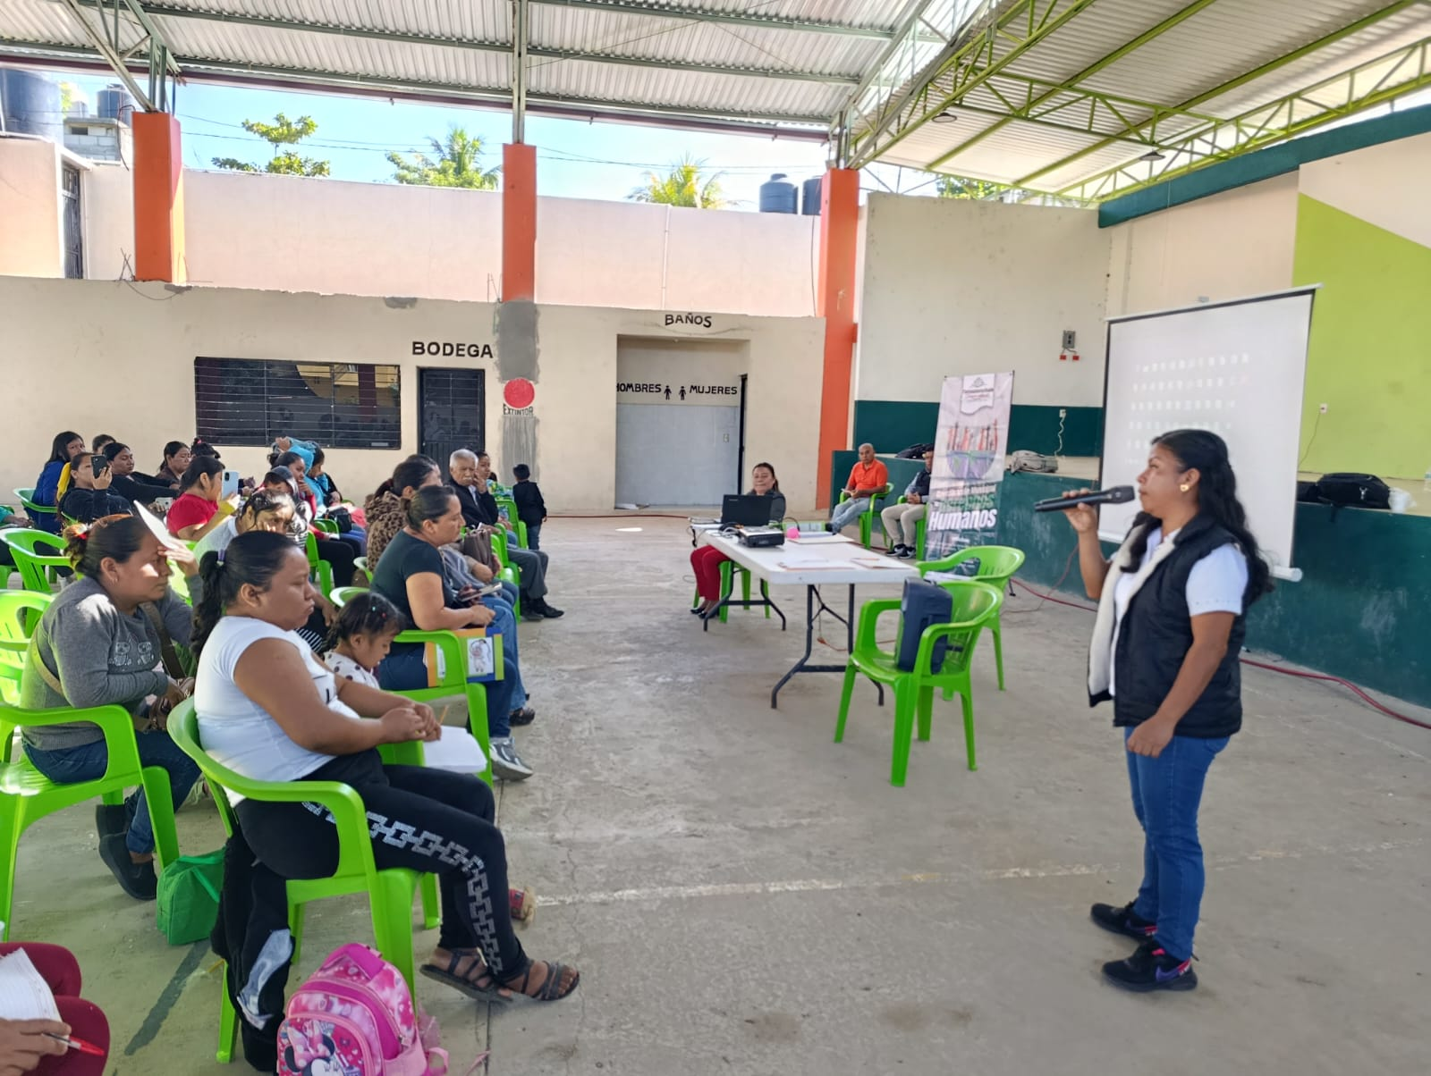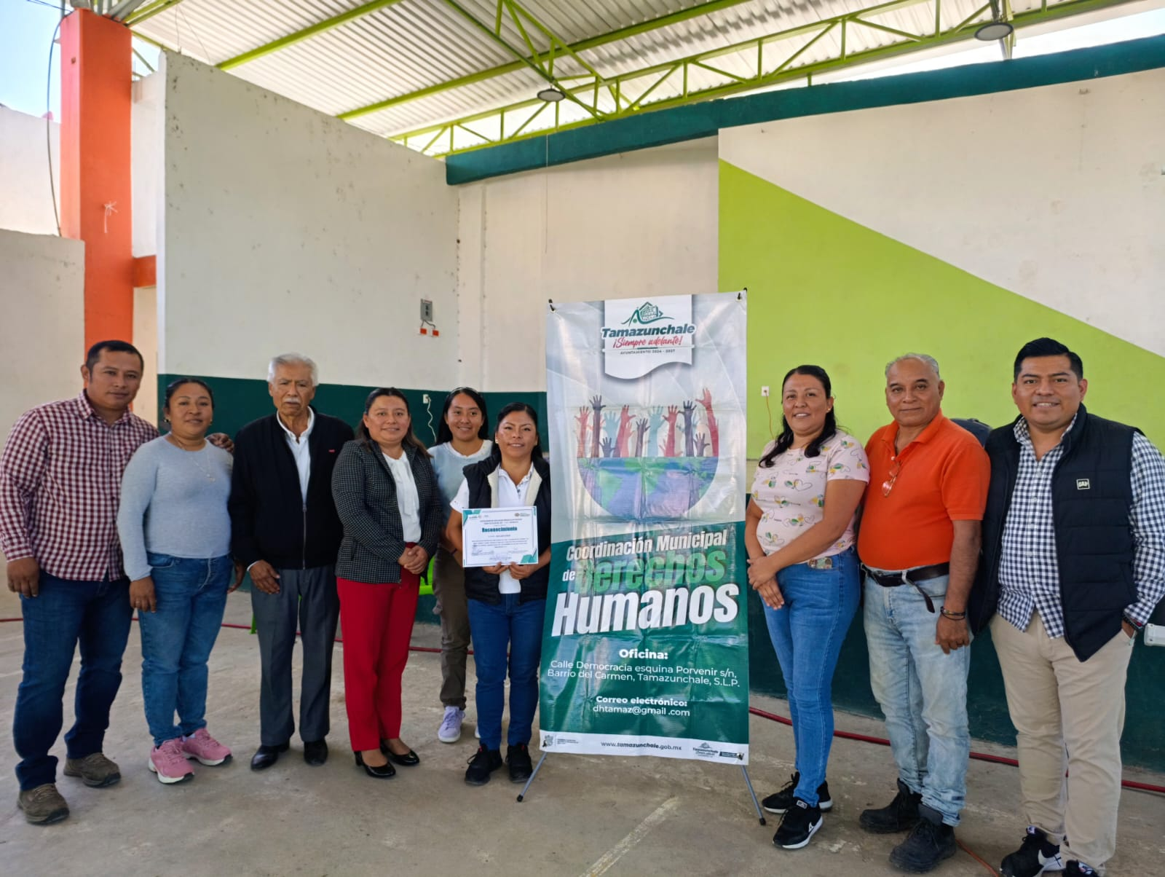INFORME FOTOGRÁFICO

